Physique-chimie au LP

Niveau TPB Groupements 1 à 6

Activité :  Effet de serre / exoplanète

1. Présentation

|  |
| --- |
| **Thème** :  Maths : logarithmes  PC : Thermique |
| **Partie** : Logarithme / Thermique |
| **Connaissances et capacités exigibles** :  *Connaissances*  *Capacités :* |
| **Compétence(s) dominante(s) de la démarche scientifique et capacité(s) associée(s)** :  **S'APPROPRIER :** *Rechercher et organiser l'information en lien avec la problématique étudiée.*  **ANALYSER / RAISONNER :** *Proposer, choisir une méthode de résolution ou un protocole expérimental.*  **RÉALISER :**  *Représenter, calculer, expérimenter.*  **VALIDER :** *Exploiter et interpréter des résultats ou des observations de façon critique et argumentée.*  **COMMUNIQUER :** *Rendre compte d’un résultat, à l’oral ou à l’écrit en utilisant des outils et un langage approprié.*  *Expliquer une démarche* |
| **Type d’activité** *: Activité documentaire* |
| **Activité ponctuelle ou séquence ?** *ponctuelle* |
| **Durée estimée***50 minutes* |
| **Mots clefs** : |
| **Auteur** :  Groupe de réflexion physique-chimie LP 2022 |

1. Fiche professeur

**Activité : Effet de serre / exoplanète**

1. Type d’activité et démarche pédagogique

Mise en application du cours sur les logarithmes. Activité documentaire.

1. Situation de l’activité dans la progression

Maths : fin de la séquence sur les logarithmes.

Physique : introduction à la thermique.

1. Pré-requis

Calculs de logarithme

Rappel de 1ère : effet de serre

1. Conseils de mise en œuvre (*type de* *salle, matériel nécessaire, outils numériques, classe entière ou groupe…)*

Calculatrice

1. Nature et support de la production attendue

Feuille à compléter

1. Ressources

Extraits d’articles.

1. Prolongement envisagé

Aucun

2. Fiche Elève, déroulement

**Effet de serre / exoplanète**

CONTEXTE DE L’ACTIVITÉ

Recherche scientifique en astronomie.

**Problématiques :**

*La vie sur une autre planète que la Terre est-elle envisageable ?*

CONSIGNES :

Lire les documents et l’activité en entier.

Répondre aux questions sur ce document.

***Travail attendu :***

Exploiter des documents ressources

Produire un écrit

Activité A : le télescope James Webb

Objectifs *(compétences, connaissances et capacités)*

|  |  |  |  |  |  |
| --- | --- | --- | --- | --- | --- |
| Notions et contenus | Connaissances et capacités exigibles | NF | :-( | :-I | :-) |
| Résoudre des problèmes concernant des phénomènes modélisables par la fonction logarithme décimal. | Résoudre des équations du type log(*x*) = a |  |  |  |  |
| Extraire les données d’un texte |  |  |  |  |
| Convertir |  |  |  |  |

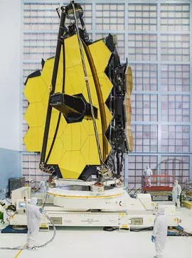

# Doc 1 : Le nouveau télescope James Webb

Le président américain Joe Biden a révélé les premières images du télescope spatial, James Webb. Il est le plus puissant jamais envoyé en orbite. Il doit révolutionner nos connaissances en astronomie. Le télescope James Webb remplace son prédécesseur, le télescope Hubble, en orbite depuis plus de 30 ans.

En décembre 2021, la fusée Ariane décolle avec à son bord le télescope le plus puissant jamais créé. 10 000 scientifiques et ingénieurs ont participé à sa conception.[...]

Après son lancement, un périple de 30 jours démarre avant d’atteindre son orbite à 1,5 million de kilomètres de la Terre. Il réussit ensuite à se déployer sans accroc. Une opération titanesque : 140 mécanismes d’ouvertures. Un déploiement qui a duré plus de trois semaines. Plus de 6 mois après son lancement, le télescope à envoyer ses premiers clichés. La première image capturée dévoile des galaxies formées il y a 13 milliards d'années.

(Extrait de https://www.francetvinfo.fr/sciences/espace)

Doc 2 : Le télescope spatial James Webb a permis l’observation d’une exoplanète nommée WASP-39b, située à 700 années-lumière, qui contiendrait du CO2. La vie telle que nous la connaissons est impossible sur cette planète gazeuse (comme Jupiter). La recherche d’autres planètes dont les conditions seraient favorables à la vie continue !

Doc 3 : Le télescope spatial James Webb a pris deux nouvelles photographies, qui viennent d’être dévoilées. Elles révèlent la forme étonnante de la **galaxie de la Roue de chariot**. Cette galaxie est distante du Système solaire de 500 millions d’années-lumière.

Source : https://www.jwst.fr/

Doc 4 : Ces données complètent celles des sondes spatiales Voyager, lancées en 1977.

En 2022, **Voyager 1** se déplaçait à 61 185 kilomètres par heure par rapport au Soleil et se situait à une distance de 23 491 millions de km de la Terre (157 UA). Elle a quitté l'héliosphère (14,0 milliards de km) en décembre 2004. Elle devrait être la première sonde spatiale à passer à proximité d'une autre étoile dans 40 000 ans. Bien avant, la sonde aura cessé de fonctionner du fait de la défaillance de ses générateurs d'énergie.

Ces distances sont à comparer avec celle d'un satellite géostationnaire, « loin » à 36 000 km de la Terre !

La galaxie la plus proche, Omega Centauri, est à 17 000 années-lumière de la Terre.

Doc 5 : année-lumière, ou année de lumière, définition extraite du Larousse.

Unité de longueur équivalant à la distance parcourue en un an par la lumière dans le vide.

Infiniment grand

Étant donné que la lumière se déplace dans le vide à la vitesse d’environ 300 000 km/s, une année-lumière (de symbole *al*) vaut environ **9,461×1012 km**, soit environ 10 000 milliards de km.

1a) **Surligner** dans les textes les distances à reporter, y compris celles en années-lumières.

1b) **Convertir** les distances en km.

1c, option) Convertir la vitesse de Voyager 1 en km/s (voir document 4).

|  |  |  |  |  |
| --- | --- | --- | --- | --- |
| Compétence : **Réaliser** «convertir» | Ne fait rien | Réponse réussie avec l’aide de l’enseignant | Réponse réussie avec peu d'aide de l’enseignant | Réponse réussie sans l’aide de l’enseignant |
| Auto-évaluation |  |  |  |  |
| Évaluation enseignant |  |  |  |  |

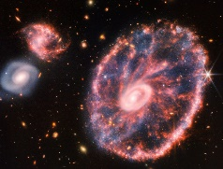2 a) Imaginons qu’il soit nécessaire de représenter ces distances sur une droite graduée, en prenant comme échelle 1 mm = 1 U.A. (unité astronomique = 150 000 000 km). **Calculer** la largeur nécessaire de la feuille pour représenter le trajet jusqu'à la galaxie du Chariot (en mm, puis en m).

|  |  |  |  |  |
| --- | --- | --- | --- | --- |
| Compétence : **Réaliser** «construire un tableau de proportionnalité» | Ne fait rien | Réponse réussie avec l’aide de l’enseignant | Réponse réussie avec peu d'aide de l’enseignant | Réponse réussie sans l’aide de l’enseignant |
| Auto-évaluation |  |  |  |  |
| Évaluation enseignant |  |  |  |  |

2b) Justifier si cette échelle est utilisable pour l’illustration de cette activité.

3) **Compléter** le tableau dans l'ordre :

|  |  |  |  |  |  |  |  |
| --- | --- | --- | --- | --- | --- | --- | --- |
| Lieu | Nuage (stratus) | satellite | Position du télescope JW | héliopause | Position de Voyager 1 en 2022 | WASP-39b | Galaxie Omega Centauri |
| Distance d (en km) | 1 |  |  |  |  |  |  |
| Log (d) à 0,1 près | 0,0 |  |  | 10,3 |  | 15,8 | 17,2 |

***Rappel : un million vaut 106 et s'écrit 10^6 sur la calculatrice ou le tableur un milliard vaut 109***

|  |  |  |  |  |
| --- | --- | --- | --- | --- |
| Compétence : **Réaliser** «résoudre une équation» | Ne fait rien | Réponse réussie avec l’aide de l’enseignant | Réponse réussie avec peu d'aide de l’enseignant | Réponse réussie sans l’aide de l’enseignant |
| Auto-évaluation |  |  |  |  |
| Évaluation enseignant |  |  |  |  |

4a) On choisit une unité graphique égale à 1 cm. **Graduer** la droite en plaçant les points correspondants au nombre 1 ( positionné le plus à gauche possible) ; 10 ; 100 ; 103…. . On utilise donc une échelle …………………….………………. .

4b) Les stratus terrestres étant notés à la graduation 1, **placer** les points correspondants aux distances relevées dans le tableau.



|  |  |  |  |  |
| --- | --- | --- | --- | --- |
| Compétence : **S’approprier** «extraire et organiser les données» | Ne fait rien | Réponse réussie avec l’aide de l’enseignant | Réponse réussie avec peu d'aide de l’enseignant | Réponse réussie sans l’aide de l’enseignant |
| Auto-évaluation |  |  |  |  |
| Évaluation enseignant |  |  |  |  |

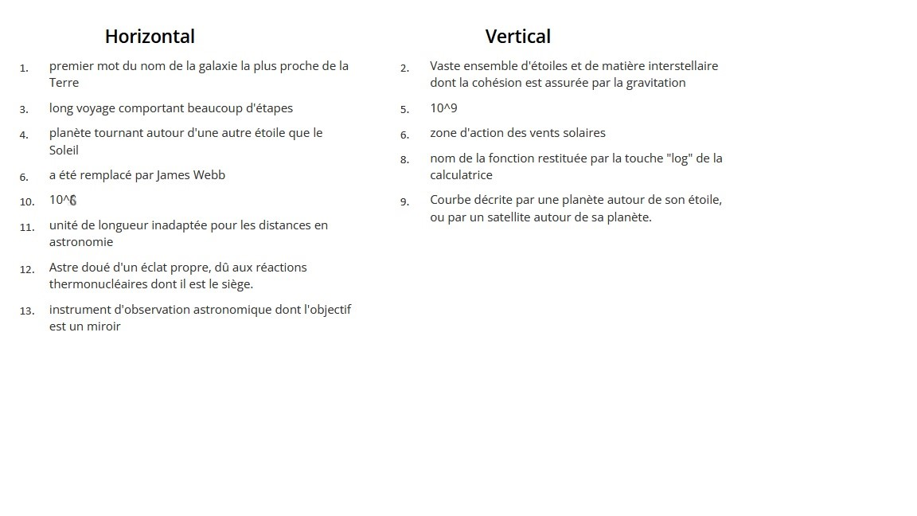5) Compléter la grille de mots croisés :

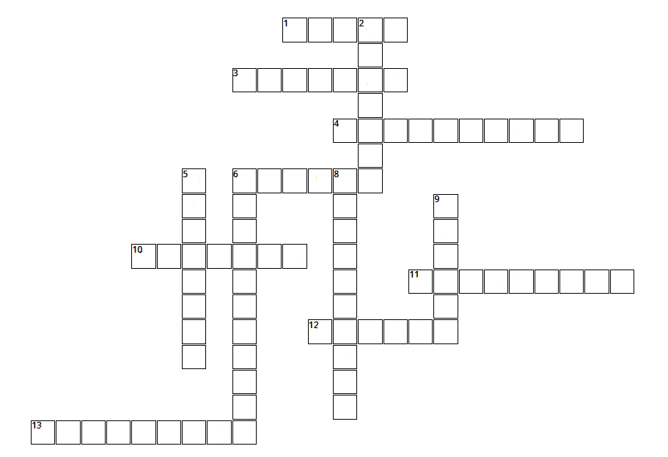  


correction :

Activité B : La vie ailleurs que sur Terre ?

|  |  |  |  |  |  |
| --- | --- | --- | --- | --- | --- |
| **Notions et contenus** | **Capacités** | NF | :-( | :-I | :-) |
| Effet de serre | Expliquer le principe de l’effet de serre en s’appuyant sur une ressource documentaire (rappels de 1ère). |  |  |  |  |

Doc 1 : La **zone d'habitabilité**(ZH) autour d'une étoile a été définie par Hart (1979) comme la région dans laquelle de l'eau peut exister à l'état liquide à la surface d'une exoplanète. Autrement dit, il s'agit de la région circumstellaire (autour d'une étoile) où la température moyenne de la surface de l'exoplanète est supérieure à 0 °C mais toutefois suffisamment basse pour que l'eau de la planète reste à l'état liquide. Cette définition ne doit cependant pas cacher le fait que si la température de surface d'une planète dépend des caractéristiques de l’énergie lumineuse produite par l'étoile hôte (et bien sûr de la distance à l'étoile), elle dépend aussi des propriétés radiatives de son atmosphère ou de sa surface, en particulier de l'effet de serre et de l'albédo de la planète.

Source : https://www.futura-sciences.com

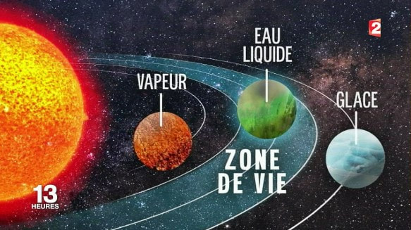

Doc 2 : illustration de la ZH basée uniquement sur la présence d’eau liquide

Doc 3 : L'effet de serre est un phénomène thermique bien connu sur les planètes comme la Terre et Vénus, où l'atmosphère laisse passer une partie du rayonnement solaire qui vient frapper le sol. Réchauffé, celui-ci émet un rayonnement infrarouge en partie ou totalement piégé par l'atmosphère rendue « imperméable » par la présence de gaz, dont principalement la vapeur d'eau sur Terre et le CO2 sur Vénus. On observe alors une isolation accrue de la planète et un réchauffement global de celle-ci.

La Terre serait naturellement bien plus froide si l'effet de serre n'existait pas (-18 °C en moyenne, contre 15 °C actuellement).

On estime actuellement que l'élévation de la température due à l'effet de serre d'origine humaine est de l'ordre d'un demi-degré Celsius. On s'attend à un degré voire deux d'ici la fin du siècle. Même si cela paraît peu, deux degrés suffisent pour créer une modification majeure du climat. Au niveau des conséquences, ce type de changement sur le court terme pourrait induire une disparition des espèces de la faune et de la flore incapables de s'adapter rapidement.

Source : https://www.futura-sciences.com

doc 4 : définition de l’albedo par Larousse : Fraction de l'énergie de rayonnement incidente qui est réfléchie ou diffusée par un corps, une surface ou un milieu

Doc 5 : illustration extraite de https://enduringice.com/sea-ice-albedo-feedback/

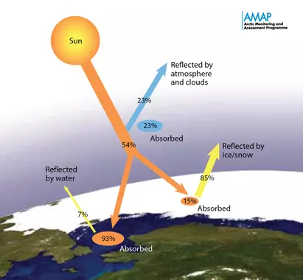

|  |  |  |  |  |
| --- | --- | --- | --- | --- |
|  | Répondre au QCM à l’aide des documents fournis. | vrai | faux | on ne peut pas répondre |
| 1 | Mesurer la distance de la planète à l’étoile suffit à déterminer si celle-ci est dans la ZH. |  |  |  |
| 2 | La terre émet un rayonnement thermique ultra-violet |  |  |  |
| 3 | La vapeur d’eau est un gaz à effet de serre. |  |  |  |
| 4 | Les gaz à effet de serre présents dans l’atmosphère absorbent le rayonnement thermique infrarouge émis par la Terre. |  |  |  |
| 5 | Le CO2 sur Terre n’agit pas comme un gaz à effet de serre. |  |  |  |
| 6 | L’albedo n’a aucune influence sur la ZH. |  |  |  |
| 7 | Une exoplanète est par définition dans la ZH. |  |  |  |
| 8 | Les rayonnements infra-rouges sont porteurs d’énergie. |  |  |  |
| 9 | L’exoplanète nommée WASP-39b est dans la ZH. |  |  |  |
| 10 | Le rejet de gaz à effet de serre du fait de l’activité humaine augmente la température moyenne de l’atmosphère. |  |  |  |
| 11 | La fonte des glaciers n’a pas d’impact sur l’effet de serre. |  |  |  |

Correction :

1F, 2onps, 3V, 4V, 5F, 6F, 7F, 8V, 9onps, 10V, 11F

AUTO EVALUATION :

Vous avez entre 9 et 11 bonnes réponses : vous êtes à l'aise, continuez !

Vous avez entre 6 et 10 bonnes réponses : soyez plus attentif et tout ira bien

Vous avez moins de 6 bonnes réponses : le cours est à revoir.

**Éléments de correction**

Inclus dans l’activité